# Отчёт по работе сотрудника employee_1 за день

0 - кол-во ошибок в приветствии

1 - кол-во ошибок в представлении

1 - кол-во ошибок в упоминании ключевого слова

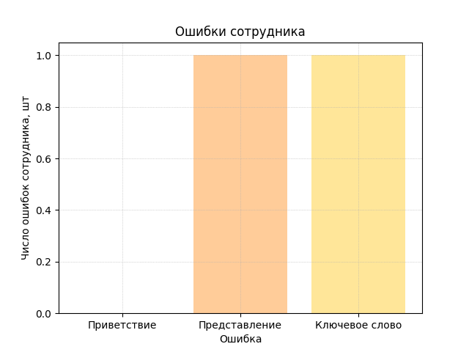

Качество работы струдника - 0.67